Переименование файлов налоговой отчетности в Референте
Начиная с версии 16Q401 организациям-налоговым представителям нет необходимости пользоваться Утилитой переименования отчетности, её функции берёт на себя Референт.
Порядок добавления отчетов такой:
Нажимаете кнопки «Импортировать», «Добавить в список» и выбираете файл с отчетностью:

Файл примет такой вид:
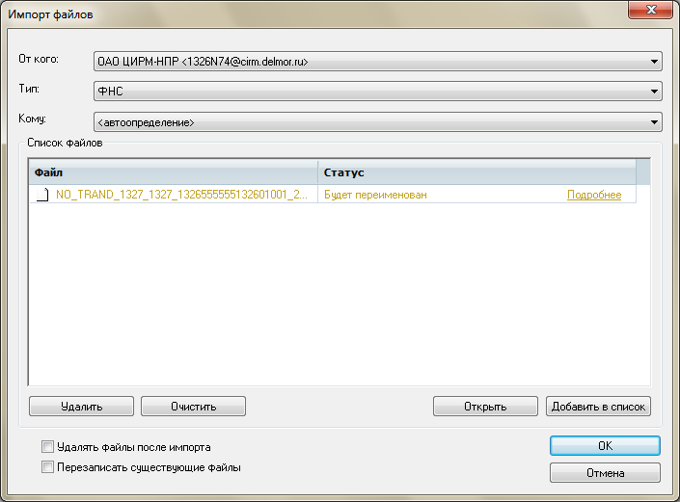

Осталось нажать ОК и дождаться, пока Референт произведёт переименование:
После завершения переименования отчет попадает в Референт на вкладку Выходной контроль, после чего вы можете его отправить:
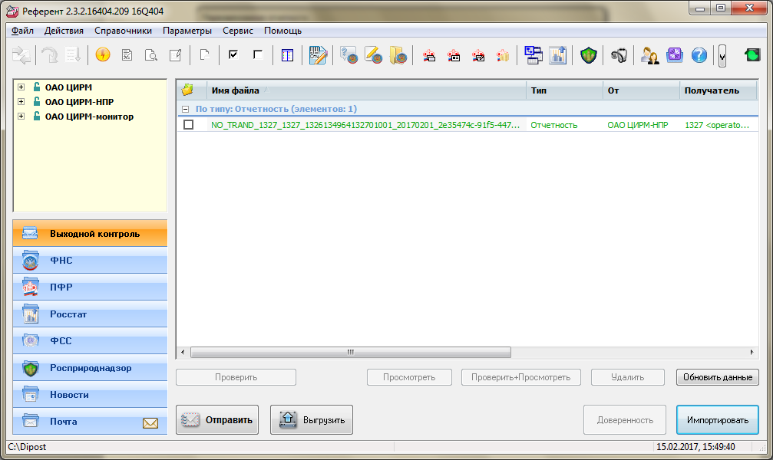

Внимание! Данные для переименования Референт возьмёт из меню Параметры - Настройки ящиков. Проверьте, совпадает ли написание названия вашей организации, которое вы используете в доверенностях, с названием в настройках, при необходимости внесите изменения в настройки.

